Miércoles
26
de enero

Segundo de Primaria
Conocimiento del Medio

Comparemos los juegos de ayer y hoy

Aprendizaje esperado: describe cambios y permanencias en los juegos, las actividades recreativas y los sitios donde se realizan.

Énfasis: identificar juegos que se practicaban en el pasado y compararlos con los juegos actuales para conocer cambios y permanencias.

¿Qué vamos a aprender?

Describirás cambios y permanencias en los juegos, las actividades recreativas y lo sitios donde se realizan.
Identificarás juegos que se practicaban en el pasado y compararlos con los juegos actuales para conocer cambios y permanencias.

Si tienes tu libro de texto de Conocimiento del Medio, Segundo grado, realiza las actividades que se encuentran en la página 22.

¿Qué hacemos?

Recordarás aquellos juegos que formaron parte de la niñez de sus abuelos, padres u otros familiares, que ahora son adultos; y que seguramente los aprendiste porque ellos te los enseñaron.

Jugar es importante, los juguetes y juegos van cambiando con el paso del tiempo, debido a los avances tecnológicos y al entorno donde se habita. Aunque algunos de ellos han logrado mantenerse a pesar de los años, como el juego de la lotería.

También vas a continuar comparando estos divertidos juegos de antes, con los de ahora y lograrás reconocer el cambio que han tenido incluso en el material con el que están construidos. Para ello, observa el siguiente video de un juego que aún se sigue practicando, observa hasta el minuto 1:12

- Las canicas.
https://www.youtube.com/watch?v=HhK77l5pOXw

Las canicas es un juego que se practicaba hace muchos años y como se mencionó en el video se sigue practicando. Un ejemplo sobre cómo cambia también el material de los juguetes con lo que jugaban, tus abuelos tenían un trompo de madera que era pesado, tus papás cuando eran niño tenían un trompo, pero era de plástico.

Incluso muchos de esos juegos se hacían en la calle, en el patio de algún amigo, en el jardín de la escuela, en el parque de la comunidad e incluso hasta en la tierra. Lo importante era reunirse entre todas las niñas y los niños, organizarse y realizar un juego, pero eso también ha cambiado.

Hoy en día jugar en la calle, en muchos lugares, es peligroso, porque hay muchos automóviles y representa un riesgo, por ejemplo, cuando las niñas y los niños comienzan a correr.

Es preferible que vayas a un parque y acudas acompañado de algún familiar, de esa forma te divertirás con toda seguridad.

Realiza más adelante un juego divertido, para aprender sobre otros juegos.

Yo quiero seguir recordando y aprendiendo qué otros juegos se practicaban antes y cuáles ahora.

Les recomiendo que tengan a la mano siempre su libro de texto de Conocimiento del Medio de segundo grado, de la página 60 a la 66.
https://libros.conaliteg.gob.mx/P2COA.htm?#page/60

Para apoyarte y seguir ampliando tus conocimientos. Si te has perdido alguna sesión no te preocupen poco a poco vas a ir repasando los temas que has visto.

Puedes encontrar diferentes tipos de juegos y se puede jugar de diversas formas, por ejemplo:

- Algunos juegos se pueden realizar al interior de la casa: Como los juegos de mesa, que se practican mediante el uso de un tablero y algunas fichas, por dos a seis personas máximo, el ajedrez, la lotería, serpientes y escalera, la matatena.

- Otros se pueden realizan fuera de la casa o al exterior: Por lo general, se juegan entre varias personas en un espacio libre, con la utilización del cuerpo o de algún objeto, como las ollitas, las atrapadas, las escondidillas, juego de pelota, entre otros.

Aunque algunos de los juegos anteriores los puedes practicar dentro y fuera de casa; gracias a la tecnología existen juegos que se pueden adaptan a diversos espacios como los juegos virtuales, y los videojuegos.

Observa el siguiente video sobre un juego tradicional que se llama “Piak” del Estado de Baja California. Escucha lo que platican y observa como lo juegan.

- “Piak”. Juego tradicional del Estado de Baja California.
https://youtu.be/1j7KYUnMYwE

¿Observaste cómo platicaron que se jugaba? y ¿Cómo es que ahora ellos lo juegan?

Menciono el maestro en el video que el juego se utiliza un “palo con horqueta” pero que ellos usarían un palo de escoba con una botella de plástico sujetadas con cinta. ¿Qué es un palo con horqueta?

Es una rama de un árbol con un extremo abierto en dos puntas, como el de la siguiente imagen y compara con lo que ellos usaron.

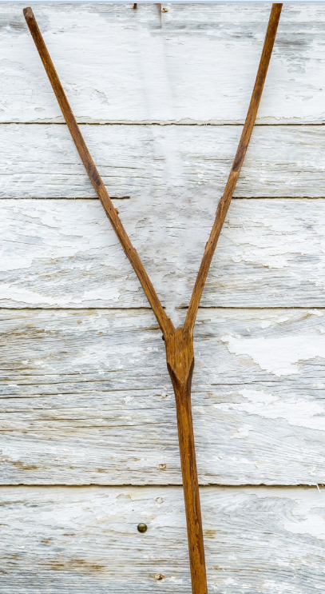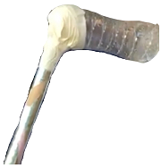

¿Puedes identificar como los juegos van cambiando? Incluso lo pudiste observar cuando el maestro explicó que se debía hacer un hoyo en la tierra y ahí se colocaba la pelota hasta lograr que alguien lo sacara, sin embargo, el utilizó una olla de cocina.

Diversos juegos se continúan practicando y enseñando de generación en generación, como saltar la cuerda, escondidas, atrapadas, juegos de mesa como serpientes y escaleras, el avión; otros tantos han cambiado en sus materiales, como el trompo de madera, por los de plástico y unos más han sido sustituidos por diferentes juegos de mesa, además con el avance de la tecnología los videojuegos actualmente ocupan un lugar importante como forma de diversión de las niñas y los niños.

¿Puedes comparar cómo han cambiado los juegos?

Para ello en la siguiente actividad, podrás realizar esa comparación entre los juegos de ayer y los de hoy.

Instrucciones:

- Las piezas, las revolverás y repartirás las fichas.
- Coloca la primera ficha y debes buscar qué relación tiene con alguna de las tuyas para que la pongas.
- Así sigue jugando hasta que se terminen las fichas.
- Las piezas deben estar boca abajo.

Las fichas son las siguientes:

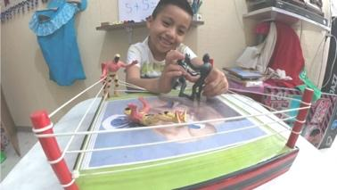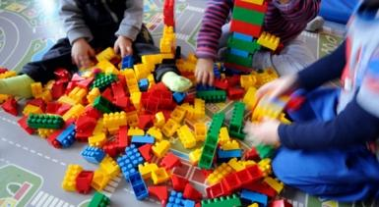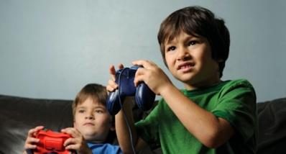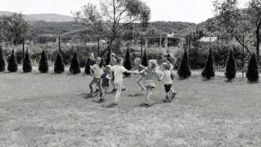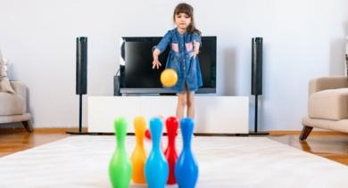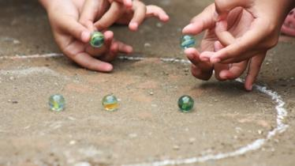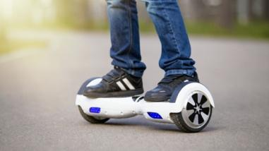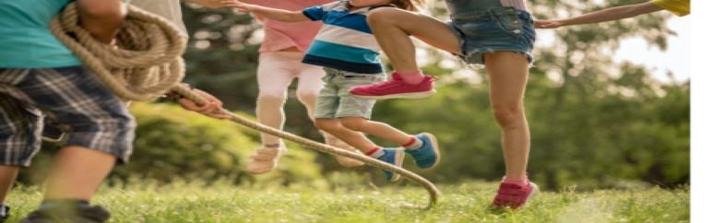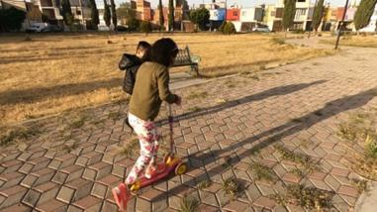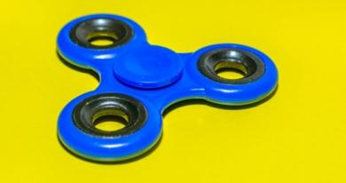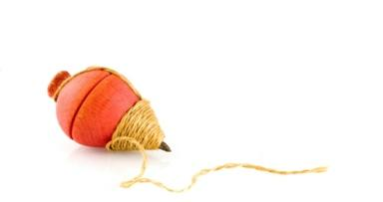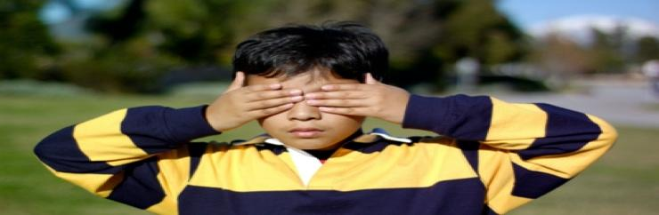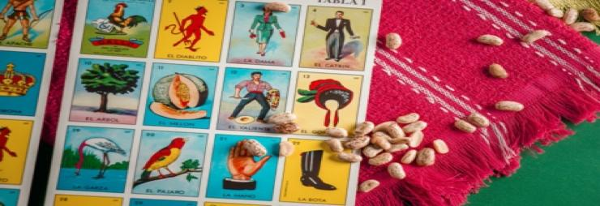

Juguete de madera, con una cuerda enrollada alrededor, se lanza para que se pueda girar en el piso, actualmente tiene otro nombre, está hecho de plástico y gira.

Se jugaba subiendo un pie sobre una tabla con ruedas y con el otro se impulsaba, las manos van apoyadas en un tubo que lleva la dirección. Ahora solo es una tabla de metal y se pueden subir ambos pies.

Este juego se trataba de lanzar con las manos unas figuras pequeñas y redondas, para que cayeran en unos hoyos hechos en la tierra. Ahora se juega lanzando una gran bola y se debe derrumbar otras figuras.

En estos tipos de juegos se tomaban de la mano las niñas y los niños en círculo para entonar una canción, después todos corrían en direcciones diferentes. Ahora, juegan sentados frente a la televisión con controles y los juegos pueden variar, como aventuras, misiones o deportes.

Se jugaba con unos muñecos de plástico. Ahora juegan con bloques para poder armar figuras o bien con diferentes juegos de mesa.

Este juego aún, continua igual, se trata de saltar una soga, puede realizarse de forma individual o en equipo de dos o tres personas.

Es un juego tradicional, cada jugador elije una tabla, alguien más debe ir diciendo el nombre de las cartas que se juntan en una pequeña torre, los jugadores deben ir marcando la figura que les vaya saliendo con frijolitos y quién tenga todas las figuras debe de gritar anunciando que ya ganó.

Este juego no ha cambiado y se trata de que uno de los participantes, se tape los ojos mientras cuenta hasta un número previamente acordado entre todas y todos, después debe buscar a todos los jugadores que se escondieron durante el conteo.

La forma en que van a quedar acomodadas es la siguiente:

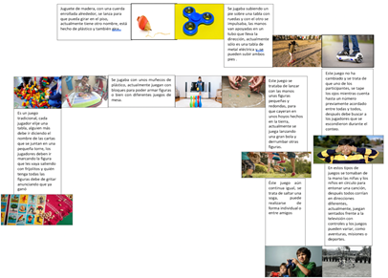

Para concluir con esta sesión, recuerda lo que aprendiste:

- Recordaste los juegos que han aprendido por medio de sus familiares adultos.
- Notaste como diversos de estos juegos han cambiado y otros continúan igual.
- Identificaste que estos cambios son debido al entorno y el tiempo que actualmente se vive.
- Lograste relacionar los juegos de ayer y hoy.

El reto de hoy:

Pregunta a tus familiares a que jugaban cuando eran niñas o niños y pídeles que te enseñen a jugarlo.

Si te es posible consulta otros libros y comenta el tema de hoy con tu familia. Si tienes la fortuna de hablar una lengua indígena aprovecha también este momento para practicarla y platica con tu familia en tu lengua materna.

¡Buen trabajo!

Gracias por tu esfuerzo.

Para saber más:
Lecturas

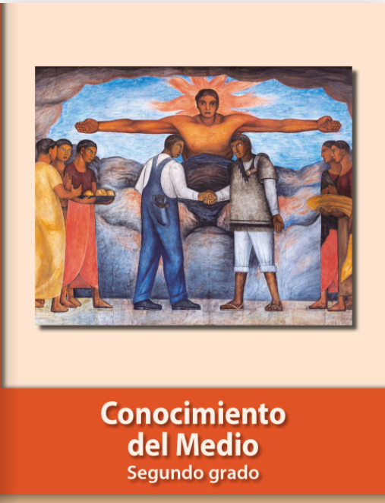
https://libros.conaliteg.gob.mx/P2COA.htm

